附件

省科技创新基地年度运行情况报告

填写操作说明

建议使用**360安全浏览器（极速模式），请保持浏览器弹窗总是被允许弹出，否则将影响使用。**

**一个浏览器只能登录一个账号。**

**注：浏览器不要设置拦截弹出窗口。**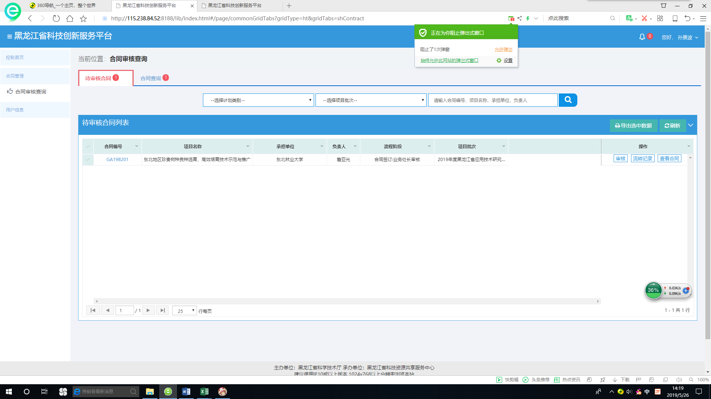

# 1.个人用户登录

打开黑龙江省科技创新服务平台http://111.41.51.120:8180/pmshlj/default.html

点击“登录”后点击“**个人登录**”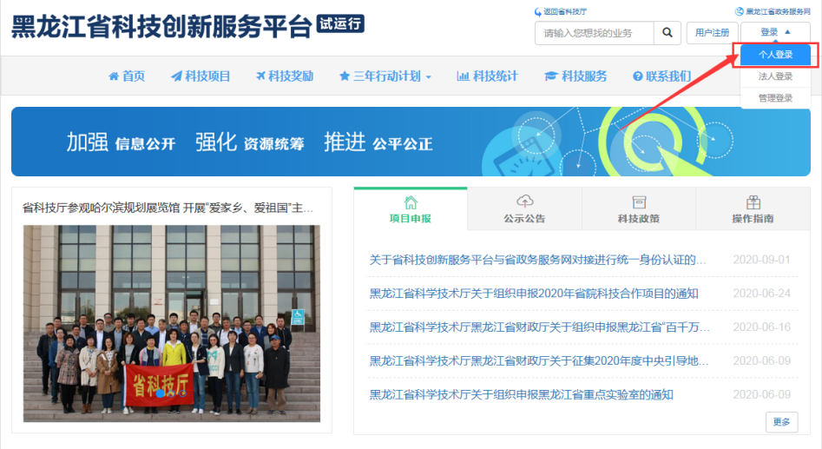

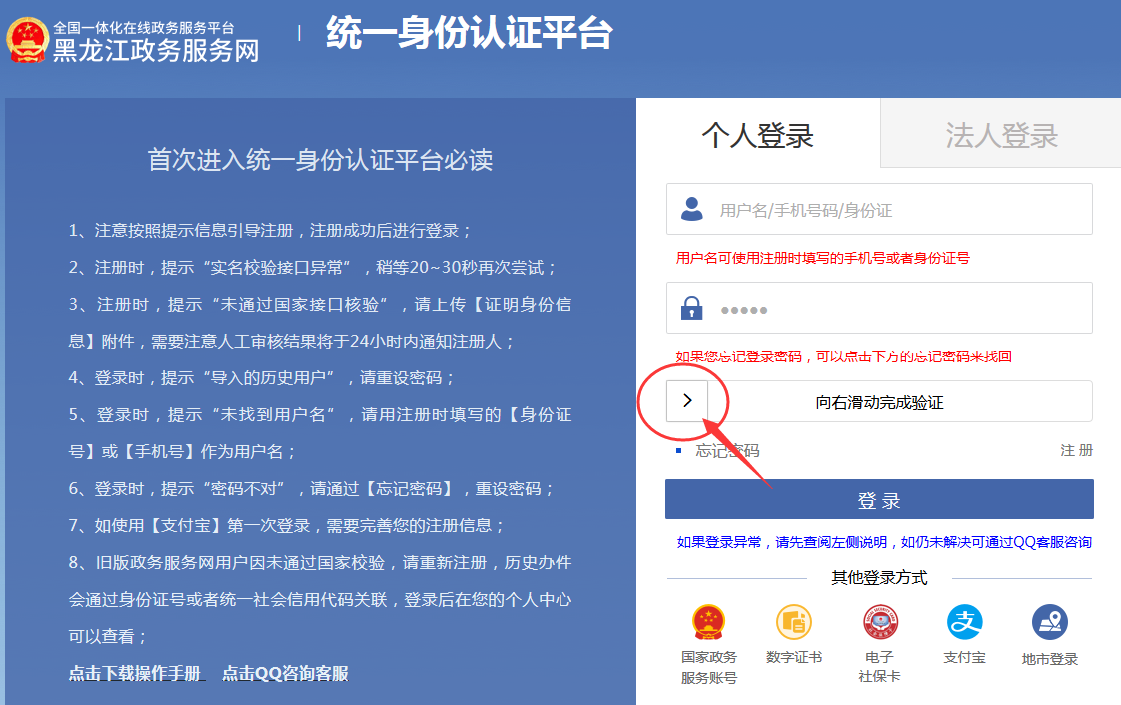

登录成功后，右上角会显示账号本人的“**姓名**”：

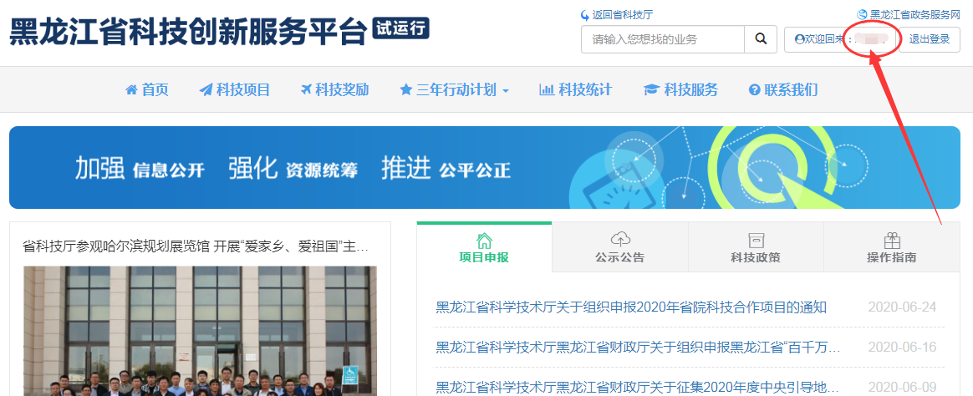

# 2.在线填报

点击右上角**姓名。**点击首页左侧列表的的“**科技创新平台管理**”-点击 “**我的年度报告**”按钮，在“**待上报年度报告**”页面的待上报年度报告列表上，继续点击“**添加年度报告**”按钮。

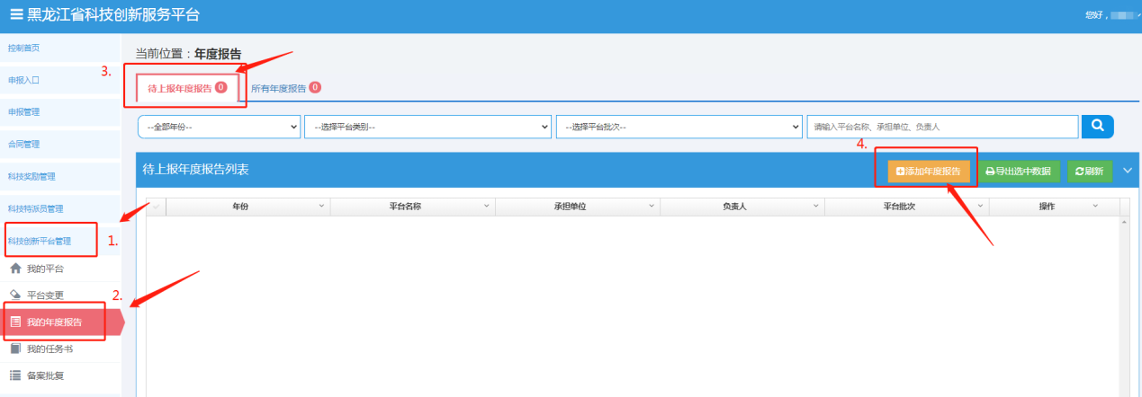

在弹出的“**添加年度报告**”页面会显示**平台名称、批次和可添加的年份**，点击“**添加**”按钮进行填写：

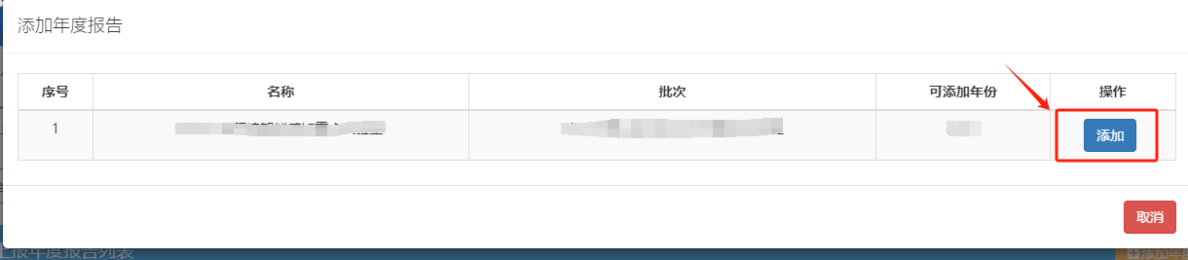

**注：如果点击“添加年度报告”时弹出的“添加年度报告”对话框批次没有时，请先确认是否发起了平台变更，在平台变更没有完成审核流程时，对话框中不会显示批次，如果平台变更不想继续填写，请到平台变更的“待上报平台变更”列表中点击“删除”按钮。**

不同的创新年度报告所添写内容不同，但是如果基地基本信息或单位信息有变化，请先“**同步数据**”，然后逐页填写相关内容，填写过程中请及时点击**保存**按钮。

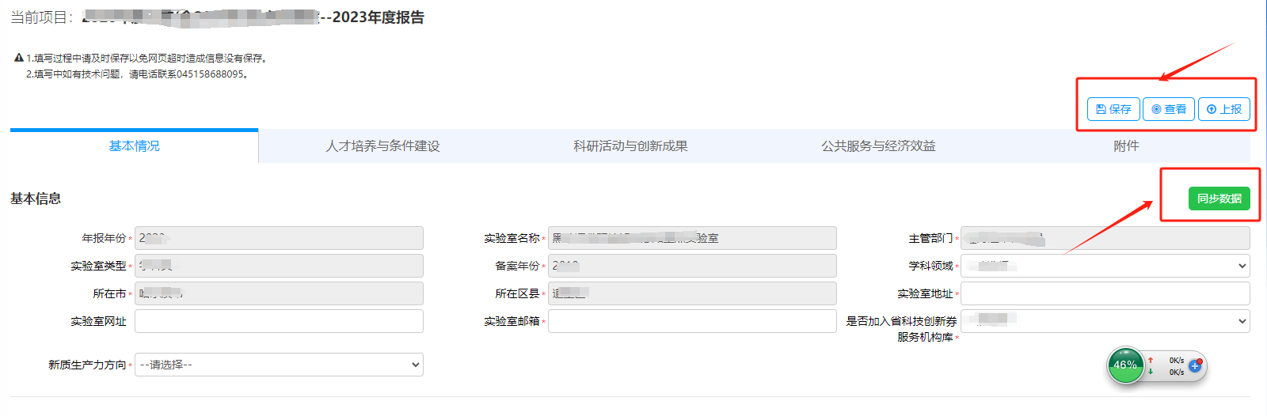

如果页面中显示的单位信息有调整，请联系单位管理员进行修改，修改成功后，个人到这个页面点击“**数据同步**”按钮。**（单位修改信息操作说明请移步到10页。）**

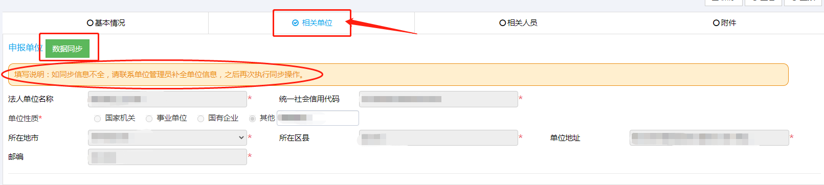

附件页面有**模板下载**，可以下载。带有红色**必传**字样的附件是一定要传的。请点击名称后面的绿色**“添加附件”**按钮进行上传。上传的文件的格式、大小等限制，请详细看每项附件对应的说明文字。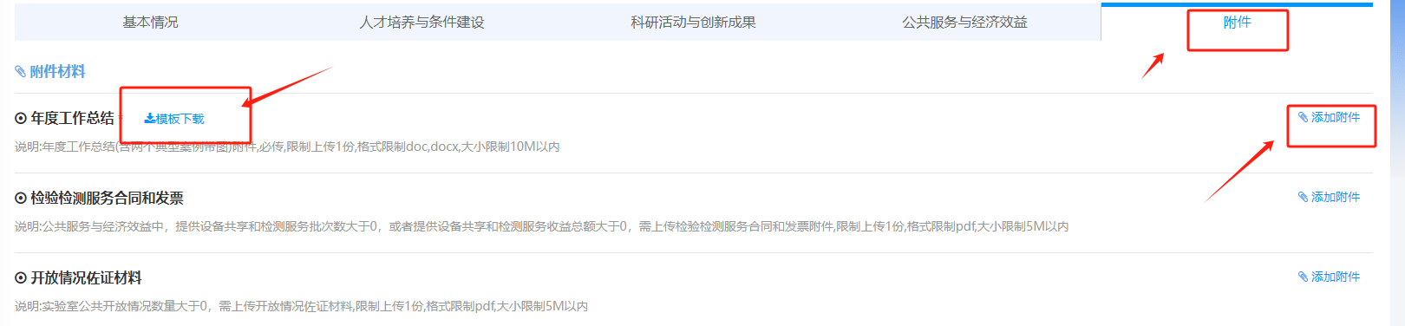

添加附件后在相对应的附件下面会显示文件名称，右侧会有**下载**按钮和**删除**按钮，可根据实际需要点击操作。

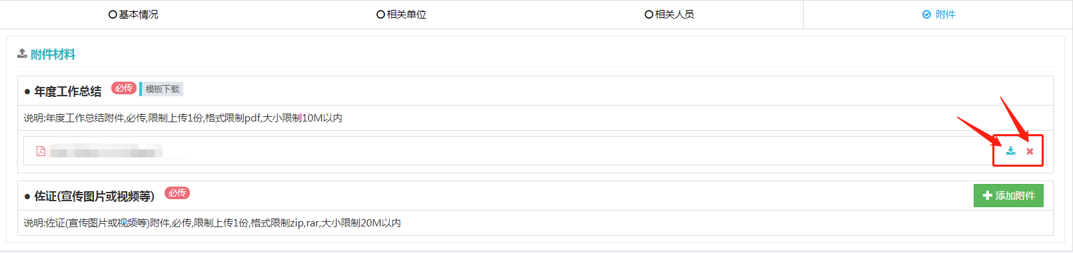

**2.1查看**

点击右上角的“**查看**”按钮，可在查看已填写内容，并可下载PDF。

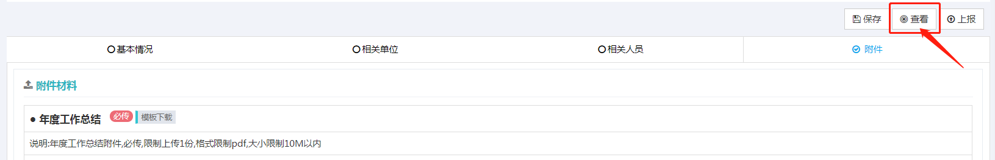

可点击右侧“**快速导航**”按钮快速定位到查看内容。可点击右侧的“**下载PDF**”按钮下载PDF。

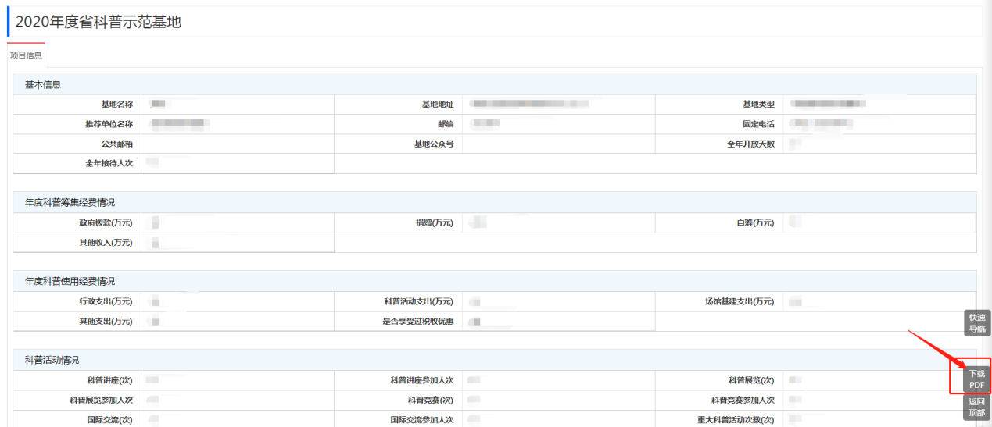

**2.2上报**

当填报内容填写完成后，可点击右上角的“**上报**”按钮，此时会对填写内容进行完整性的校验。可点击“**手势**”或者是点击“**去修改**”进行完善。

当弹出“**审核流程**”后，可点击蓝色“**上报**”按钮上报！上报成功后会弹出提示：**操作成功！**

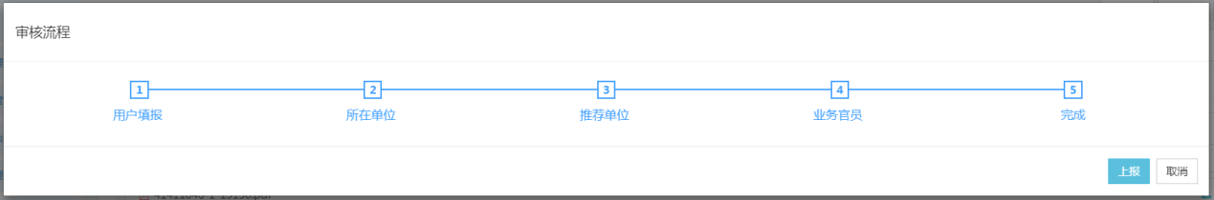

上报后，可点击“**所有年度报告**”，所有年度报告列表上有 **“流程阶段”**，流程阶段下面对应的文字就是目前的审核状态。可点击列表上的“**流转记录**”按钮，可查看具体申报所处状态及整体流转记录，显示**当前流程**及**当前状态、审核意见**。

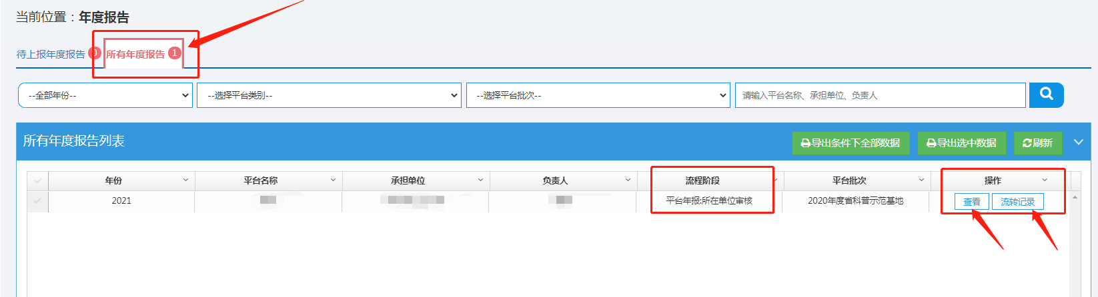

当上报后，看到“**待上报年度报告**”后数字显示1时，表示审核部门将年度报告退回，需要继续填报重新提交。点击**流转记录**，流转记录对话框中会显示该年度报告当前的**流程阶段/当前状态，**以及**退回意见**。

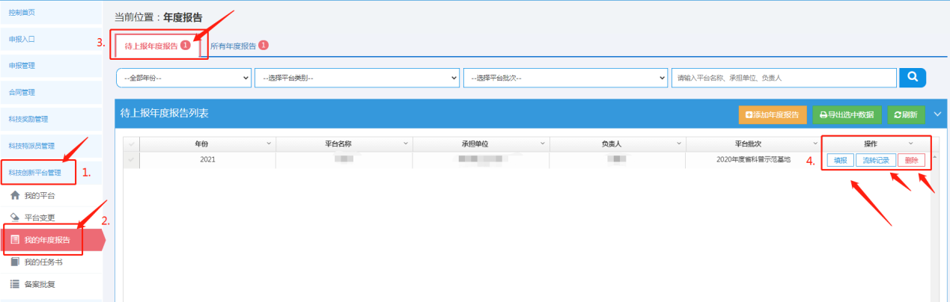

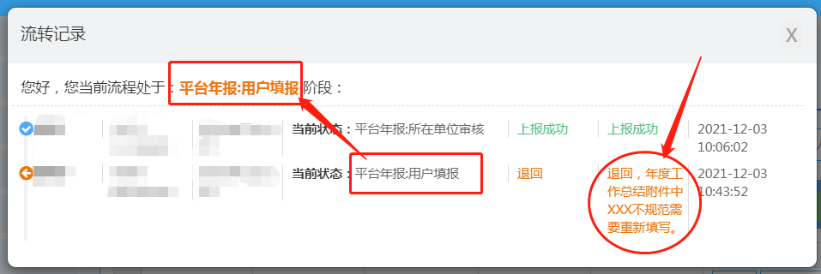

重新提交后，应由审核退回的部门继续审核。

# 3.申报单位审核

点击“登录”后点击“**法人登录”。**

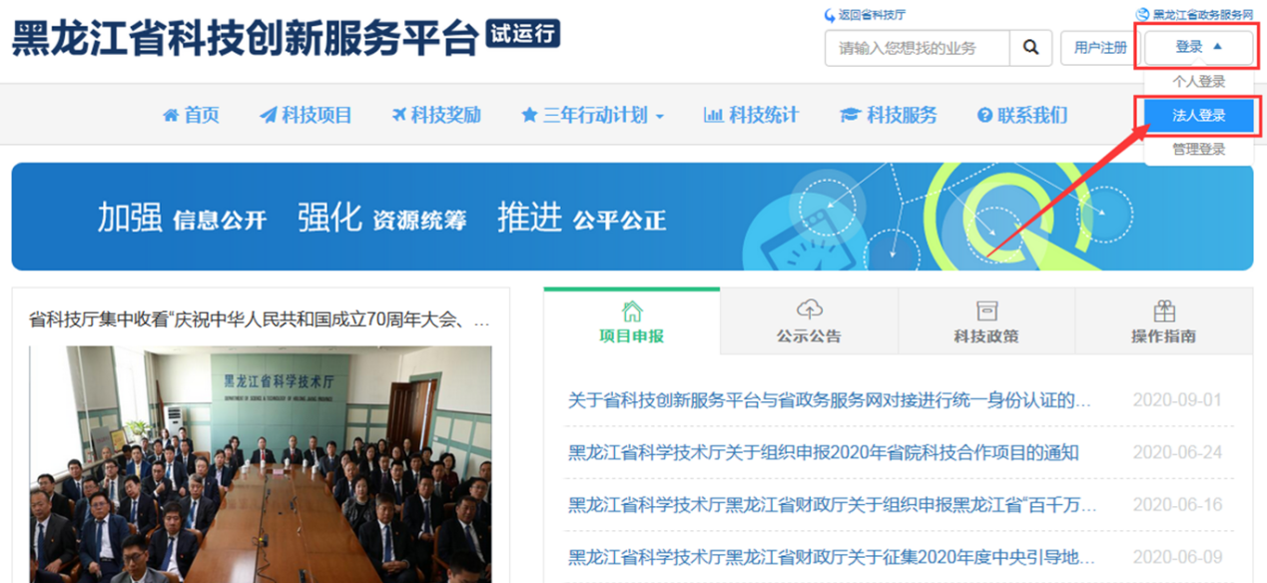

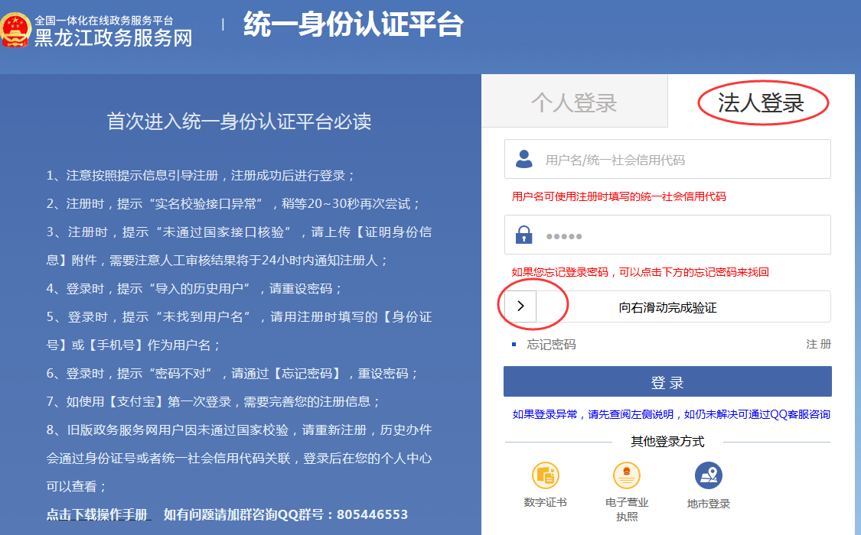

登录成功后，右上角会显示单位联系人的**姓名**：

 点击右上角**姓名。**

点击左侧列表中的“**科技创新平台管理**”后，点击下方的“**年度报告审核、查询**”，在年度报告审核、查询中，有两个页面：分别是**待审核年度报告**和**所有年度报告**，待审核年度报告和所有年度报告后面都有红色数字显示。请点击“**待审核年度报告**”，在“**待审核年度报告列表**”的操作下方，分别有“**审核**”、“**查看**”及“**流转记录**”三个按钮。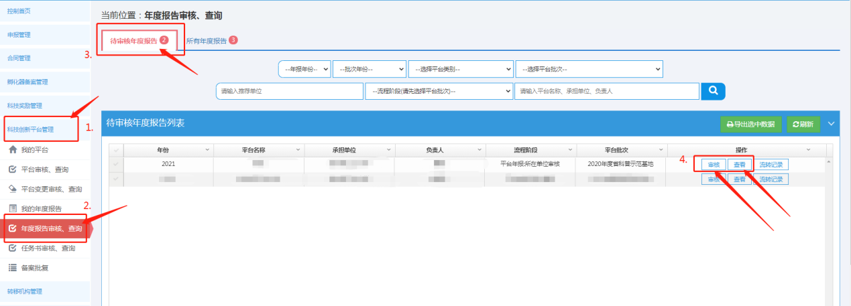

点击列表上的“**查看**”，会弹出负责人所填写的年度报告信息页面。当点击“**审核**”按钮时，弹出“**审核结果确认**”对话框，可选择“**通过**”、“**退回**”对申报信息进行审核并填写相应意见；点击**通过**：进入下一个审核阶段；点击**退回**：退回到填报用户。审核之后**待审核年度报告**后面的红色数字会减少。

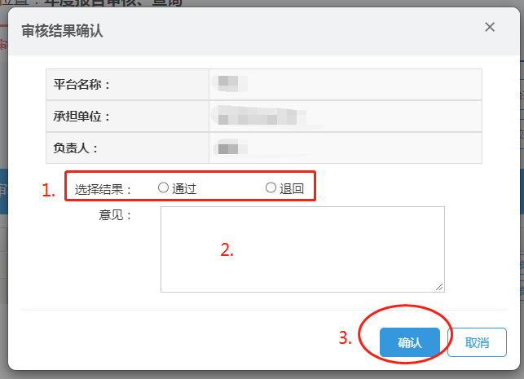

**所在单位审核通过后进入下一个审核阶段，下一个审核阶段退回后，不需要单位再次审核。**

**单位用户修改单位信息的操作流程：**

点击“登录”后点击“**法人登录”。**登录成功后，右上角会显示单位联系人的**姓名**，点击右上角**姓名。**

点击左侧列表最后一项**“单位管理”——“单位信息”。不能同时点击修改基本信息又点击修改注册信息，请在完成其中一项修改并保存后，再完成另一项信息的修改。避免发生信息修改不过来的情况。**

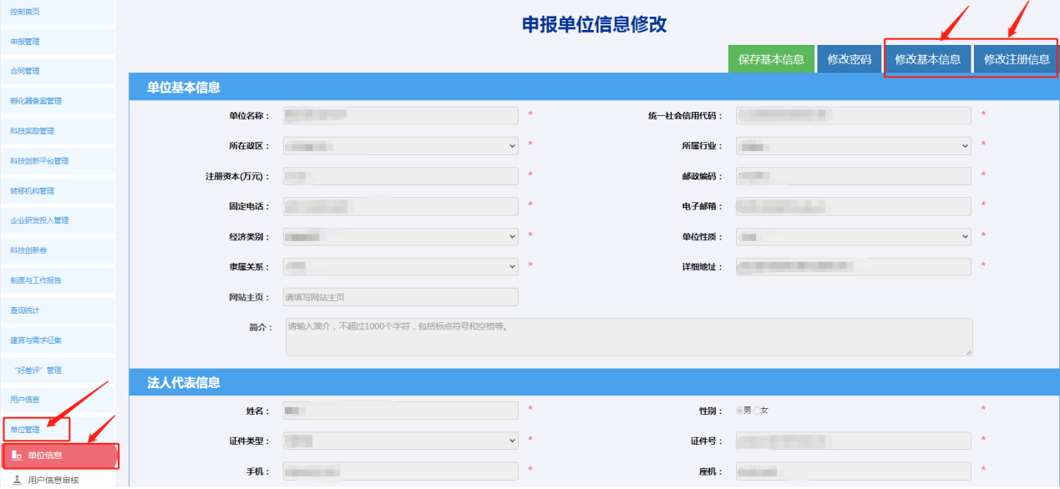

点击“**修改基本信息**”补充相应的内容后，点击“**保存基本信息**”按钮。

**注：变更单位名称、法人代表姓名、身份证等信息，点击修改注册信息，修改信息后，必须上传下图中的2个相应附件，再点击保存注册信息并提交审核。提交后需等待系统审核人员审核。审核通过之后相关信息才会改变。**

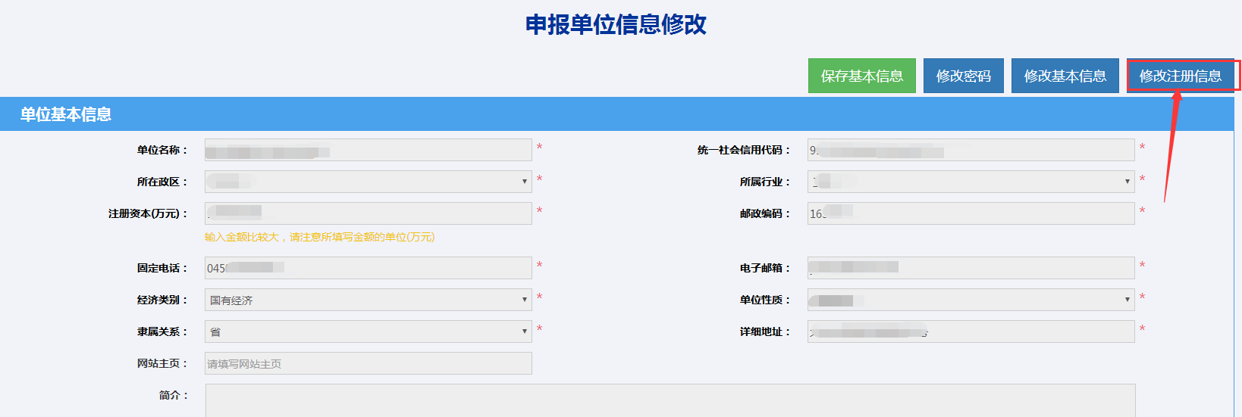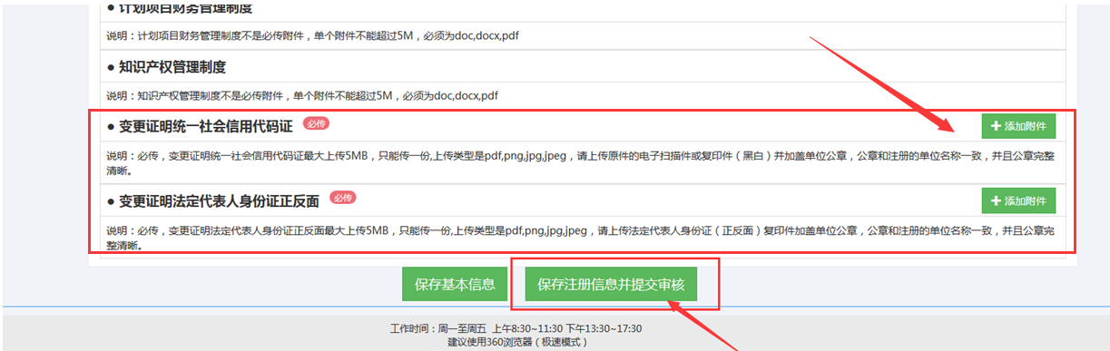

# 4.推荐单位审核

点击“登录”后点击“**管理登录”。**

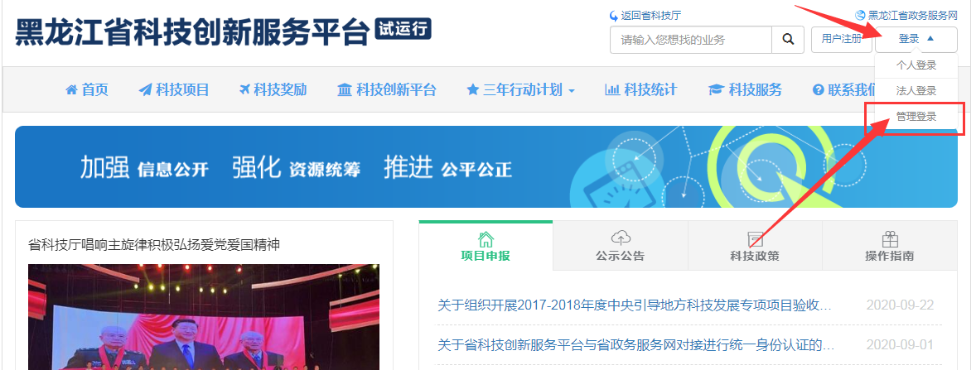

登录成功后，右上角会显示单位联系人的**姓名**：

 点击右上角**姓名。**

点击左侧列表中的“**科技创新平台管理**”后，点击下方的“**年度报告审核、查询**”，在年度报告审核、查询中，有两个页面：分别是**待审核年度报告**和**所有年度报告**，待审核年度报告和所有年度报告后面都有红色数字显示。请点击“**待审核年度报告**，在“**待审核年度报告列表**”的操作下方，分别有“**审核**”、“**查看**”及“**流转记录**”三个按钮。可分别点击查看。

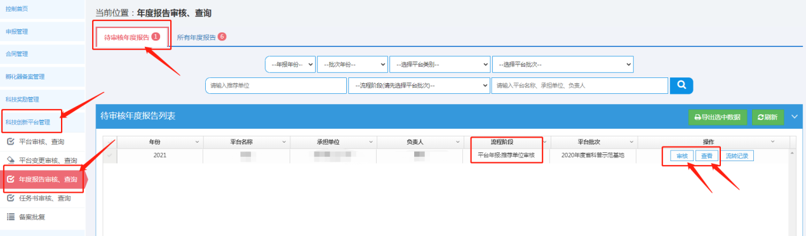

点击列表上的“**查看**”，会弹出负责人所填写的年度报告信息页面。当点击“**审核**”按钮时，弹出“**审核结果确认**”对话框，可选择“**通过**”、“**退回**”对年度报告信息进行审核并填写相应意见；点击**通过**：进入下一个审核阶段，点击**退回**：退回到填报用户。



**注：已经审核过的年度报告，可在“所有年度报告”页面进行查询。**

**推荐单位审核通过后进入下一个审核阶段，下一个审核阶段退回后，不需要推荐单位再次审核。**